Практическая работа 4.
Цель: получение навыков работы с динамическими массивами.

Задание 1. Напишите программу, которая работает с динамическим массивом

#include <stdio.h>
#include <locale.h>

#include "functions4.c"

int main() {

setlocale(LC_ALL, "Russian");

double * ptr_array;
int size;

printf("Введите размер массива > ");
scanf("%d", &size);

ptr_array = (double*)malloc(size * sizeof(double));
if (ptr_array == NULL) {
puts("error");
return -1;
}

full_elements(ptr_array, size); // заполнение
put_elements(ptr_array, size); // вывод
calc_elements(ptr_array, size); // обработка и вывод нового

free(ptr_array);

return 0;
}

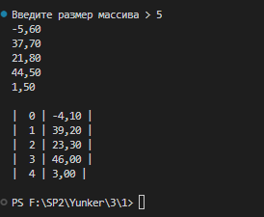

Задание 2. Перепишите программу так, чтобы массив хранил значения типа double, заполните его случайными числами от -1 до 1.

#include <stdio.h>
#include <locale.h>
#include <stdlib.h>

#include "functions4_2.c"

int main() {

setlocale(LC_ALL, "Russian");

double * ptr_array;
int size;

printf("Введите размер массива > ");
scanf("%d", &size);

ptr_array = (double*)malloc(size * sizeof(double));
if (ptr_array == NULL) {
puts("error");
return -1;
}

full_elements(ptr_array, size); // заполнение
put_elements(ptr_array, size); // вывод
calc_elements(ptr_array, size); // обработка и вывод нового

free(ptr_array);
ptr_array = NULL;

printf("Память успешно освобождена.\n");

return 0;
}

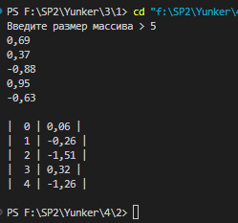

2.1 Выполните удаление заданного элемента массива (по варианту), и напечатайте изменненный массив с помощью функций работы 14.

#include <stdio.h>
#include <locale.h>
#include <stdlib.h>

#include "functions4_2.c"

int main() {

setlocale(LC_ALL, "Russian");

double * ptr_array;
int size;

printf("Введите размер массива > ");
scanf("%d", &size);

ptr_array = (double*)malloc(size * sizeof(double));
if (ptr_array == NULL) {
puts("error");
return -1;
}

full_elements(ptr_array, size); // заполнение
put_elements(ptr_array, size); // вывод
//calc_elements(ptr_array, size); // обработка и вывод нового
int max_i = find_max_index(ptr_array, size);
printf("Индекс максимального: %d\n", max_i);
double *new_array = delete_2max(ptr_array, size, max_i); // удаление 2 максимальных элементов

printf("Новый массив после удаления:\n");
put_elements(new_array, size - 2); // вывод
free(new_array);

free(ptr_array);
ptr_array = NULL;

printf("\nПамять успешно освобождена.\n");

return 0;
}

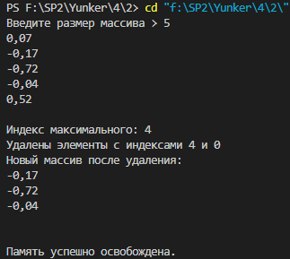

2.2 Выполните вставку -999 после заданного элемента массива (по варианту), и напечатайте изменненный массив

#include <stdio.h>
#include <locale.h>
#include <stdlib.h>

#include "functions4_2.c"

int main() {

setlocale(LC_ALL, "Russian");

double * ptr_array;
int size;

printf("Введите размер массива > ");
scanf("%d", &size);

ptr_array = (double*)malloc(size * sizeof(double));
if (ptr_array == NULL) {
puts("error");
return -1;
}

full_elements(ptr_array, size); // заполнение
put_elements(ptr_array, size); // вывод
//calc_elements(ptr_array, size); // обработка и вывод нового
int max_i = find_max_index(ptr_array, size);
printf("Индекс максимального: %d\n\n", max_i);
//double *new_array = delete_2max(ptr_array, size, max_i); // удаление 2 максимальных элементов

//printf("Новый массив после удаления:\n");
//put_elements(new_array, size - 2); // вывод
//free(new_array);

double num = -999.0;
double *new_array = insert(ptr_array, size, max_i, num); // 5. Вставка перед максимальным элементом.
put_elements(new_array, size+1); // вывод

free(new_array);

free(ptr_array);
ptr_array = NULL;

printf("\nПамять успешно освобождена.\n");

return 0;
}

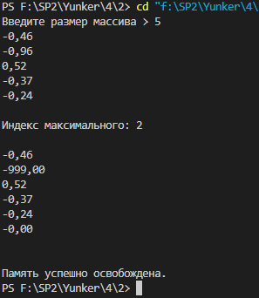

#include <stdio.h>
#include <locale.h>
#include <stdlib.h>
#include <time.h>

// 1
double* full_elements(double *ptr_array, int n) {
srand(time(NULL));

for (int i=0;i<n;i++) {
ptr_array[i] = (double)((rand() % 201) - 100) / 100.0;
}

return ptr_array;
}

void put_elements(double *ptr_array, int n) {
for (int i=0;i<n;i++) {
printf("%.2f\n", ptr_array[i]);
}
printf("\n");
}

void calc_el(double *ptr_array, int n) {
for(int i=0; i<n; i++) {
double orig = ptr_array[i];
printf("| %2d | %6.2f |\n", i, orig);
}
printf("\n");
}

double* calc_elements(double *ptr_array, int n) { // 11. к каждому элементу массива прибавить значение последнего элемента;
double *new_array = (double*)malloc(n * sizeof(double)); // создание нового массива
if (new_array == NULL) {
printf("eror\n");
return NULL;
}

for(int i = 0; i < n; i++) {
new_array[i] = ptr_array[i] + ptr_array[n-1]; // вывод
printf("| %2d | %4.2f |\n", i, new_array[i]);
}
printf("\n");

return new_array;
}

// 2
// 1)
double sum_element(double *ptr_array, int begin, int end) {
double sum = 0.0;

for (int i = begin;i<=end;i++) {
sum += ptr_array[i];
}
return sum;
}

// 2)
int find_element(double *ptr_array, int n, double element) {
for (int i=0;i<n;i++) {
if (ptr_array[i] == element) {
return i;
}
}
return -1;
}

// 3 11)
int find_minimal(double *ptr_array, int n, double a) {
int min_i = -1;
double min;

for (int i=0;i<n;i++) {
if (ptr_array[i] > a && ptr_array[i] > 0) {
min = ptr_array[i];
min_i = i;
break;
}
}

if (min_i == -1) {
return -1;
}

for (int i = min_i+1;i<n;i++) {
if (ptr_array[i] > a && ptr_array[i] > 0 && ptr_array[i] < min) {
min = ptr_array[i];
min_i = i;
}
}

return min_i;
}

// 4 24
int ind(double *ptr_array, int n, int type) {

if (n < 2) {
return -1;
}

if (type == 1) {
for (int i=0;i<n-1;i++) {
if ((ptr_array[i] > 0 && ptr_array[i + 1] < 0) || (ptr_array[i] < 0 && ptr_array[i + 1] > 0)) {
return i;
}
}
return -1;
}

if (type == 0) {
for (int i=n-2;i>=0;i--) {
if ((ptr_array[i] > 0 && ptr_array[i + 1] < 0) || (ptr_array[i] < 0 && ptr_array[i + 1] > 0)) {
return i;
}
}
return -1;
}
return -1;

}

int find_max_index(double *ptr_array, int n) {
double max = ptr_array[0];
int max_i = 0;
for (int i=1;i<n;i++) {
if (ptr_array[i] > max) {
max = ptr_array[i];
max_i = i;
}
}
return max_i;
}

double* delete_2max(double *ptr_array, int size, int max_i) { // удаление 2 максимальных элементов
if (size <= 2)
{
return NULL;
}

int max_i2 = 0;
double max_2 = -1;

for (int i=0;i<size;i++) {
if (i!=max_i && i>max_2) {
max_i2 = i;
max_2 = ptr_array[i];
break;
}
}

double *new_array = (double*)malloc((size - 2) * sizeof(double));
if (new_array == NULL) {
printf("eror\n");
return NULL;
}

int j= 0;
for (int i=0;i<size;i++) {
if (i != max_i && i!=max_i2) {
new_array[j++] = ptr_array[i];
}
}
printf("Удалены элементы с индексами %d и %d\n", max_i, max_i2);
return new_array;

}

double* insert(double *ptr_array, int size, int max_i, double num) { // 5. Вставка перед максимальным элементом.
double *new_array = (double*)malloc((size+1) * sizeof(double));
if (new_array == NULL) {
printf("eror\n");
return NULL;
}

int j= 0;
for (int i=0;i<size+1;i++) {
if (i== max_i-1) {
new_array[j++] = num;
}
else {
new_array[j++] = ptr_array[i];
}
}

return new_array;
}

